Обязанности работодателя в период эпидемии коронавирусной инфекции COVID-19

Коронавирусная инфекция COVID-19 – это потенциально тяжёлая острая респираторная инфекция.
Коронавирусная инфекция может протекать как в форме ОРВИ легкого течения, так и в тяжёлой форме в виде вирусной пневмонии, которая влечет за собой дыхательную недостаточность с риском смерти.
Вирус новый, и у людей иммунитет к нему не сформирован, поэтому к нему восприимчивы все люди, независимо от возраста.
Симптомы заражения COVID-19 схожи с симптомами обычной сезонной ОРВИ:
- чувство усталости;
- повышение температуры;
- кашель и боль в горле;
- затрудненное дыхание.
Но при этом новый коронавирус имеет ряд особенностей, которые объясняют всю опасность этого заболевания:
- высокая скорость распространения (в 3 раза выше, чем у гриппа);
- заразиться вирусом, можно в инкубационный период (т.е. разносчик вируса, еще сам не в курсе, что болен);
- отсутствует вакцина от данного заболевания, а также какие-либо эффективные противовирусные медикаменты;
- при неблагоприятном течении COVID-19 приводит к двухсторонней пневмонии с дыхательной недостаточностью;
- высокая летальность.
На сайте https://coronavirus-monitor.ru/ отражена актуальная статистика случаев заражения коронавирусом по всему миру.

Обязанности работодателя в период вспышки коронавирусной инфекции

Правительство Российской Федерации включило коронавирус в перечень опасных заболеваний.
Основание: Постановление Правительства РФ от 1 декабря 2004 г. N 715
«Об утверждении перечня социально значимых заболеваний и перечня заболеваний, представляющих опасность для окружающих».
В связи с этим у работодателей появляются обязанности, за невыполнение которых предусмотрена ответственность.
Основание: ст. 11, Федеральный закон от 30.03.1999 N 52-ФЗ «О санитарно-эпидемиологическом благополучии населения».
Все работодатели обязаны:
- выполнять требования санитарного законодательства;
- проводить санитарно-противоэпидемические (профилактические) мероприятия;
- обеспечивать безопасность для здоровья человека выполняемых работ и оказываемых услуг.
- разработать и принять локальные нормативные акты, касающиеся организации рабочих процессов в период вспышки коронавируса;
- принять меры по профилактике коронавируса в организации;
- принять меры по ограничению контактов с работниками, вернувшимися из стран, неблагополучных по COVID-19.
Руководителю организации нужно издать приказ о профилактике распространения COVID-19 и ознакомить с ним всех сотрудников.
В приказе должны быть изложены мероприятия по профилактике коронавирусной инфекции, которые будут проводиться в организации.

Профилактические мероприятия распространения

COVID-19 в организации
Роспотребнадзор предлагает работодателям следующие профилактические мероприятия:
- расставить при входе в организацию аппараты с антисептиками для обработки рук;
- обеспечить измерение температуры тела работников в начале и в течение рабочего дня;
- отстранение работников от нахождения на рабочем месте при обнаружении у них повышенной температуры и признаков инфекционного заболевания;
- обеспечить контроль соблюдения самоизоляции работников на дому на установленный срок (14 дней) при возвращении их из стран, где зарегистрированы случаи COVID-19;
- информировать работников о необходимости соблюдения правил личной и общественной гигиены;
- обеспечить регулярную и качественную уборку помещений с применением дезинфицирующих средств. При уборке рекомендуется в первую очередь дезинфицировать особо «грязные» места: дверные ручки, выключатели, поручни, перила, телефонные трубки и т.д.;
- обеспечить наличие в организации не менее чем пятидневного запаса дезинфицирующих средств для уборки помещений и обработки рук сотрудников, а также наличие масок на случай обнаружения носителей инфекции;
- проветривать рабочие помещения каждые 2 часа;
- обеспечить обеззараживание воздуха с помощью бактерицидных ламп.
Рекомендовано ограничить:
- внутрикорпоративные и массовые мероприятия;
- командировки сотрудников в другие страны или города;
- при планировании отпусков воздержаться от посещения стран, где регистрируются случаи заболевания COVID-19.
Основание: Письмо Роспотребнадзора от 10.03.2020 N 02/3853-2020-27 «О мерах по профилактике новой коронавирусной инфекции (COVID-19)» (вместе с «Рекомендациями по профилактике новой коронавирусной инфекции (COVID-19) среди работников»).
Также предлагаем провести дополнительно следующие мероприятия:
- перевести на удаленную работу (работа из дома) сотрудников, чьи должностные обязанности позволяют это сделать;
- введите на территории организации запрет на приветственные рукопожатия.
Важно! Если с работником, работающим дистанционно, произойдет несчастный случай (во время исполнения должностных обязанностей), работодатель обязан будет организовать расследование (ст. 312.3. Трудового кодекса РФ).

Юридическая ответственность за распространение

COVID-19
В соответствии со ст. 236 Уголовного кодекса Российской Федерации за нарушение санитарно-эпидемиологических правил предусмотрена ответственность.
Если по вине работника (по неосторожности) заразятся люди, то ему может грозить одно из нижеперечисленных наказаний:
- штраф до 80 тысяч рублей;
- штраф в размере заработной платы за 6 месяцев;
- лишение права занимать определенные должности;
- право заниматься определенной деятельностью на срок до 3-х лет;
- обязательные работы на срок до 360 часов;
- исправительные работы на срок до 1 года;
- ограничение свободы на срок до 1 года.
Если нарушение санитарно-эпидемиологических правил повлекло смерть человека (по неосторожности), то работнику грозит:
- обязательные работы на срок до 480 часов;
- исправительные работы на срок от 6 месяцев до 2-х лет;
- принудительные работы на срок до 5 лет;
- лишением свободы на срок до 5 лет.

Памятка «Правила поведения во время эпидемии (пандемии)»

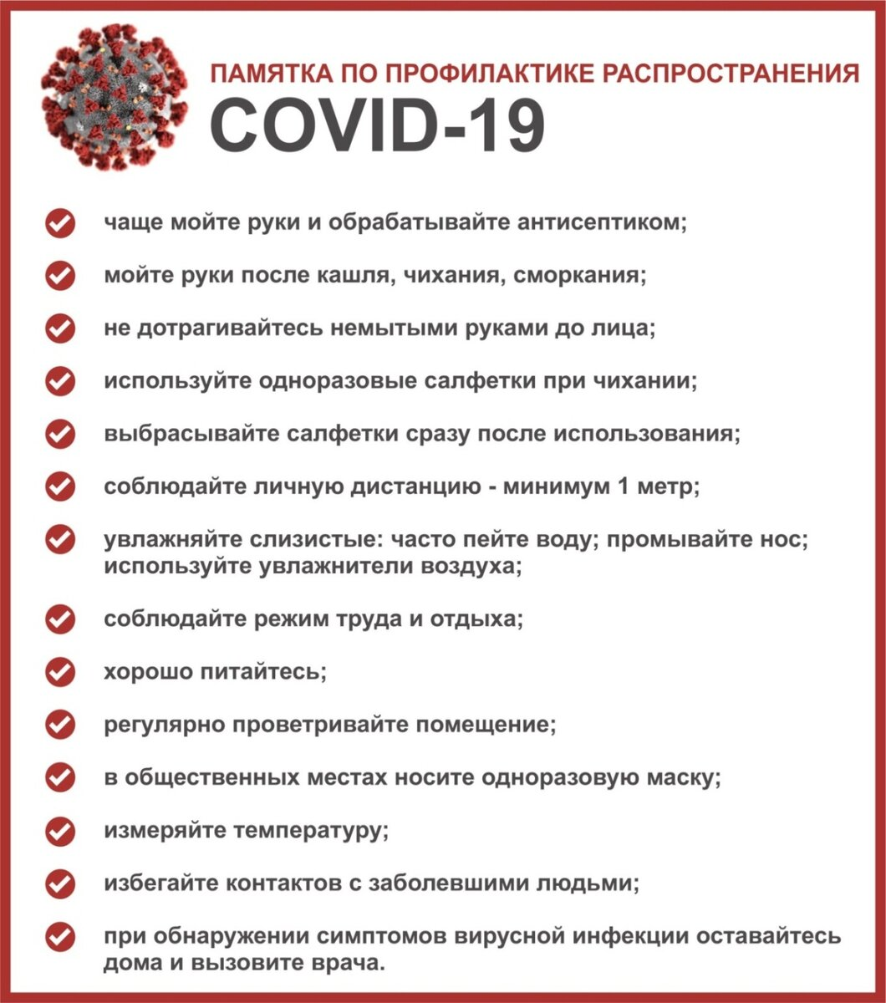

Для получения актуальной и достоверной информации об эпидемиологической обстановке рекомендуем вам следующие информационные ресурсы:
- Официальный сайт Роспотребнадзора
- Онлайн-карта распространения коронавируса
- Горячие новости о коронавирусе в группе В Контакте

